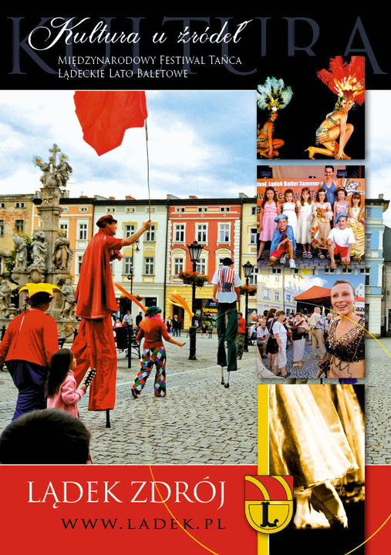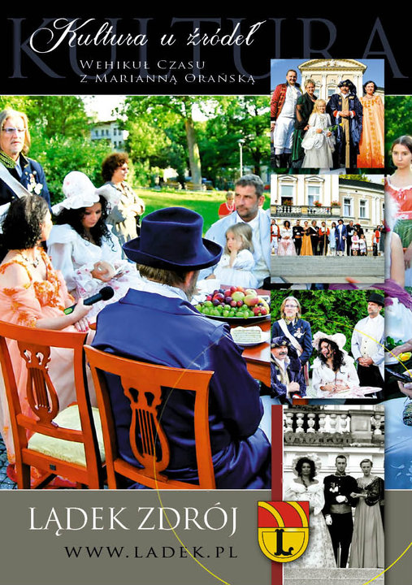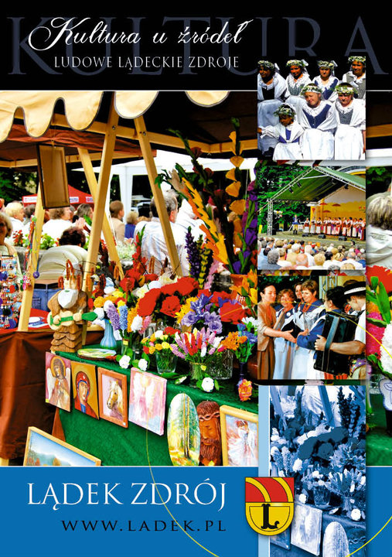

STRATEGIA ROZWOJU
CENTRUM KULTURY I REKREACJI
W LĄDKU-ZDROJU
NA LATA 2011-2015

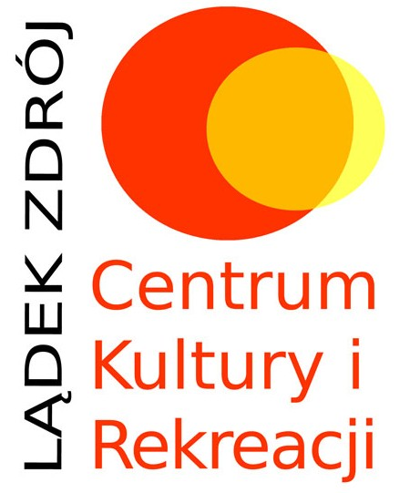

SPIS TREŚCI
- Wizytówka naszej małej Ojczyzny - portret Lądka-Zdroju
- Centrum Kultury i Rekreacji jako instytucja
- Wizja domu kultury i jego roli w środowisku lokalnym
- Misja Centrum Kultury i Rekreacji w Lądku-Zdroju
- Analiza SWOT
- Kierunki rozwoju Centrum Kultury i Rekreacji w Lądku-Zdroju
- Cele strategiczne
- Plan operacyjny - cele operacyjne i działania
- Projekty priorytetowe
- Zarządzanie strategią i monitoring
- Źródła opracowania

I. Wizytówka naszej małej Ojczyzny- portret Lądka-Zdroju

„…nie widziałem nigdy uzdrowiska, którego położenie miało wygląd bardziej obliczony na zachowanie czy przywrócenie zdrowia niż Lądek…”
John Quincy Adams
Szósty prezydent
Stanów Zjednoczonych Ameryki Północnej

Lądek-Zdrój, najstarsze uzdrowisko Polski to nie tylko imponujący kurort, ale również jeden z ładniejszych na Śląsku rynek z renesansowymi i barokowymi kamienicami. Rynek z dzielnicą uzdrowiskową łączy późnogotycki most św. Jana zbudowany na zaprawie
z dodatkiem białek kurzych. Lądeckie uzdrowisko należy do najstarszych w kraju. Jego historia sięga co najmniej XIII w., kiedy to wracający z bitwy pod Legnicą (1241r.) Mongołowie zniszczyli istniejące urządzenia kąpielowe.
W Lądku-Zdroju wykonano pierwszą analizę wód leczniczych. Przeprowadził ją na zlecenie panujących tu książąt, braci: Albrechta, Jerzego i Karola Podiebradowiczów, Konrad z Bergu w roku 1498 r. Wizytówką kurortu jest wzorowany na łaźni tureckiej
z Budy - Zdrój „Wojciech”, najpiękniejszy obiekt w polskich uzdrowiskach. Jego centrum zajmuje przykryty kopułą basen termalny, dookoła biegnie część zabiegowa
z kamiennymi wannami, a na galerii znajduje się pijalnia wód mineralnych.
Tutaj, w nazywanym dawniej Marienbad, po trudach wojny siedmioletniej w 1765 r. wracał do sił król pruski Fryderyk II. Lądeckie wody służyły zmęczonemu władcy, o czym pisał w liście do swojego generała. Swoją obecność w Lądku-Zdroju zaznaczyła tez Marianna Orańska, która podczas pierwszego pobytu w uzdrowisku nadała swoje imię źródłu mającemu ujście w Hali Albrechta. W sąsiedztwie znajduje się kaplica zdrojowa pod wezwaniem Najświętszej Marii Panny na Pustkowiu z obrazami największego śląskiego malarza barokowego Michała Willmanna i piuską Jana Pawła II. Unikatem
w skali kraju jest kryty most nad rzeką Białą Lądecką.
Lądek-Zdrój współcześnie rozwija się nadal w oparciu o funkcję uzdrowiskową, ale
i turystyczną. Gmina to miasto i 9 wsi sołeckich. Rynek pracy bazuje głównie na usługach
i rolnictwie indywidualnym. Zdecydowana większość mieszkańców gminy pracuje
w sektorze usługowym (przede wszystkim handel oraz obsługa ruchu turystycznego
i lecznictwa uzdrowiskowego) oraz we własnych gospodarstwach rolnych, których według Powszechnego Spisu Rolnego z 2002 roku było 627. Podstawowymi pracodawcami na terenie Gminy są Uzdrowisko Lądek-Długopole S.A., 23 Wojskowy Szpital Uzdrowiskowo-Rehabilitacyjny, FWP, Nadleśnictwo Lądek-Zdrój oraz jednostki podlegające samorządowi terytorialnemu. Analogicznie jak cały powiat kłodzki, Gmina cechuje się bardzo dużą liczbą zarejestrowanych podmiotów gospodarczych działających na jej terenie. Na koniec 2002 r. wskaźnik podmiotów gospodarki narodowej na 1000 osób ludności wyniósł 124, co dało pierwszą lokatę w województwie dolnośląskim pośród gmin miejsko-wiejskich.
Liczba ludności na koniec 2010 r. wynosiła dla miasta: 6.222 i całej gminy: 8.973. 19,59% mieszkańców zameldowanych w gminie, to jest 1681 osób, liczy poniżej 19 roku życia. Natomiast 12,87% obywateli – 1106 osób nie ukończyło jeszcze 14 roku życia. Osoby powyżej 60 lat to 1795 czyli 20,09% mieszkańców gminy. Odnotowując zmiany struktury mieszkańców w wieku przedprodukcyjnym oraz rosnącą liczebność roczników poprodukcyjnych, w ciągu najbliższych kilkunastu lat można przewidywać dalszy wzrost „obciążenia” demograficznego poprzez populację osób „poprodukcyjnych”.
30 września 2009 roku Powiatowy Urząd Pracy w Kłodzku zarejestrował 544 bezrobotnych z terenu gminy Lądek-Zdrój. Oznacza to, że na 100 osób w wieku produkcyjnym 9,72% zarejestrowano jako bezrobotne. Bezrobotni z wykształceniem zasadniczym zawodowym oraz gimnazjalnym i niższym stanowią 62% ogółu zarejestrowanych. Natomiast osoby pozostające bez pracy i legitymujące się wykształceniem wyższym stanowią niewiele poniżej 6% ogółu bezrobotnych, co jest wyższym wskaźnikiem w porównaniu ze średnimi wartościami charakteryzującymi kraj oraz region. Znaczną grupę (21%) stanowią osoby z wyksztalceniem policealnym i średnim. Duzy procent osób z wykształceniem zasadniczym lub niższym pozostających bez pracy stanowi problem z zakresu wykluczenia społecznego.
Na terenie Gminy działa przedszkole publiczne, dwie szkoły podstawowe, gimnazjum i liceum ogólnokształcące. CKiR jest jedyna instytucji kultury realizującą zadania edukacji kulturalnej. Pewne projekty są inicjowane przez organizacje pozarządowe lecz nie mają charakteru ciągłego. Trzeci sektor w gminie to kilkanaście organizacji, które działają z różnym natężeniem w różnych okresach czasu. W zakresie projektów kulturalnych na teren gminy oddziałuje też miejscowa Parafia katolicka.
Polacy osiedlili się tu po II wojnie światowej. Nadal ważne jest budowanie poczucia wspólnoty, poszukiwanie dawnych tradycji tych ziem i tworzenie nowych. Potrzebne są działania budujące tożsamość lokalną.

II. Centrum Kultury i Rekreacji jako instytucja
Centrum Kultury i Rekreacji w Lądku Zdroju utworzono w 1992 r. na mocy Uchwały nr 12/91 Zarządu Miasta i Gminy Lądek Zdrój z dnia 25.10. 1991 r. Połączono wówczas trzy instytucje: Miejsko – Gminny Ośrodek Kultury, Ośrodek Sportu i Rekreacji oraz Bibliotekę Publiczną Miasta i Gminy. Od tego momentu biblioteka istnieje jako Biblioteka Centrum Kultury i Rekreacji w Lądku Zdroju, łącząc w sobie Dział dla Dorosłych, Dział dla Dzieci oraz dwie filie: w Radochowie i Trzebieszowicach. Statut nadano Uchwałą nr 201/99 Zarządu Miasta i Gminy w Lądku-Zdroju w dniu 13 grudnia 1999 r. w sprawie Statutu Centrum Kultury i Rekreacji w Lądku-Zdroju. Statut został zmieniony w wyniku Uchwały nr XXIX/337/04 Rady Miejskiej w Lądku-Zdroju z dnia 2 grudnia 2004 r. – przyjęto nowy jednolity tekst. W połowie 2008 r. Rada Miejska Lądka-Zdroju wprowadziła do statutu Centrum Kultury i Rekreacji zmiany polegające na włączeniu w obszar działalności instytucji działania związane z promocją walorów turystyczno-uzdrowiskowych Gminy Lądek-Zdrój, podejmowanie działań na rzecz rozwoju turystycznego Gminy Lądek-Zdrój
i organizowanie procesu komunikacji gminy z mieszkańcami i gośćmi gminy. Po uprawomocnieniu się Uchwały nr XX/141/08 w strukturach organizacyjnych Centrum Kultury i Rekreacji znalazł się Punkt Informacji Turystycznej (Rynek 1) wyodrębniony ze zlikwidowanego Gminnego Centrum Informacji.
Centrum Kultury i Rekreacji jest samorządową instytucją kultury posiadającą osobowość prawną. Nadzór i opiekę nad CKiR sprawuje Burmistrz Lądka-Zdroju.
Terenem działania instytucji jest miasto i gmina Lądek Zdrój z możliwością działania na obszarze całego kraju i poza granicami Rzeczpospolitej Polskiej.
Podstawowe cele CKiR to upowszechnianie kultury i czytelnictwa poprzez tworzenie warunków do odbioru i współtworzenia wartości kultury przez mieszkańców miasta i gminy Lądek Zdroju, turystów, kuracjuszy i wczasowiczów oraz promocja walorów Gminy Lądek Zdrój.
OBIEKTY
Centrum Kultury i Rekreacji prowadzi działalność w czterech budynkach i trzech lokalach użytkowych:
- zabytkowym obiekcie przy pl. Staromłyńskim 5 w Lądku Zdroju – głównej siedzibie instytucji kultury – budynku po remoncie kapitalnym zrealizowanym w ramach ZPORR,
- budynku po byłej szkole w Radochowie - siedzibie biblioteki wiejskiej i świetlicy środowiskowej
- budynku po byłej szkole w Konradowie – siedzibie świetlicy „ Promyk Dnia”
- budynku świetlicy wiejskiej w Skrzynce
- lokalu użytkowym w Trzebieszowicach - siedziby filii Biblioteki
- lokalu użytkowym Galerii Muzealnej im. Michała Klahra przy ul. Rynek 1 otwartej
w kwietniu 2007r.
- lokalu użytkowym przy ul. Rynek 25 – galerii artystycznej, w której lokalni artyści prezentują swoje dokonania artystyczne ( malarskie, rzeźbiarskie, fotograficzne).

GŁÓWNE IMPREZY
Centrum Kultury i Rekreacji w Lądku-Zdroju jest organizatorem i współorganizatorem kilku dużych projektów kulturalno- rekreacyjnych:
1. Obchody Dnia Patrona Miasta Św. Jerzego - 7 edycji
2. Festiwal Sygnalistów Myśliwskich o Kryształowy Róg - 9 edycji
3. Lądeckie Lato Baletowe – Międzynarodowy Festiwal Tańca - 13 edycji
4. Lądeckie Lato Muzyczne – 9 edycji
5. Przegląd Filmów Górskich im. Andrzeja Zawady – 15 edycji (www.przeglad.ladek.pl)
6. Wehikuł Czasu – powrót do historycznych wydarzeń w życiu uzdrowiska
7. Festiwal Krystyny Jandy – ostatni tydzień sierpnia (3 edycje)
8. Cykl spotkań „Wielcy Polacy” prowadzonych przez Sławomira Pietrasa, nominowanego do tytułu Mistrz Mowy Polskiej (edycje 2009, 2010, 2011)
9. „Cik-CzyśCik” proekologiczny cykl działań artystycznych dla uczniów lądeckich szkół i przedszkola.
Przy Centrum Kultury i Rekreacji działają zespoły artystyczne i pracownie
- Zespół Orkiestry Zdrojowej koncertujący w Kawiarni Zdrojowej cztery razy w miesiącu.
- Zespół „Skrzynczanki” ze wsi Skrzynka. W roku 2008 zespół obchodził 30-lecie swojej działalności artystycznej;
- Zespół taneczny „Damascus”, prowadzony przez Alicję Kwaśną
- Dziecięcy Zespół Wokalny „Lądeckie Wiolinki”, prowadzony przez Dorotę Wieczorek
- Pracownia Fotograficzna – opiekun: Marzena Zawal
- Pracownia Plastyczna- opiekun: Anna Duch
- Pracownia Teatralna – opiekun: Paulina Bagińska

III. Wizja domu kultury i jego roli w środowisku lokalnym
Centrum Kultury i Rekreacji otwarte na potrzeby lokalnej społeczności oraz związane z uzdrowiskowo-turystycznymi tradycjami Lądka-Zdroju, przyjazne mieszkańcom, kuracjuszom i turystom. Dom kultury stymulujący aktywność kulturalno-społeczną na rzecz budowania tożsamości lokalnej i wzmacniania marki Lądek-Zdrój. To instytucja ściśle współpracująca z różnymi grupami społeczności lokalnej.

IV. Misja Centrum Kultury i Rekreacji w Lądku-Zdroju
Centrum Kultury i Rekreacji jako kreatywna instytucja kultury aktywizuje i integruje lokalną społeczność. Sięgając do tradycji uzdrowiskowo-turystycznych promuje gminę Lądek-Zdrój poprzez wydarzenia kulturalne i znane postaci polskiej kultury.

V. Analiza SWOT
 | POZYTYWNE | NEGATYWNE
Wewnętrzne cechy organizacji | Mocne strony  1.Wsparcie samorządu lokalnego  2.Bogata oferta kulturalna  o zasięgu ponadregionalnym  3.Dobry stan głównego budynku  4. Zaangażowani pracownicy  5. Doświadczenia w pracy  z wolontariuszami  6.Umiejętność współpracy  z partnerami  7.Dobra lokalizacja instytucji  8.Skutecznośc w pozyskiwaniu funduszy | Słabe strony  1.Niedostateczne wyposażenie  i ubogie zaplecze techniczne  2.Zdekapitalizowane budynki na wsiach  3.Niskie kompetencje językowe pracowników  4.Niewystarczająca oferta kulturalna adresowana do młodzieży  i dorosłych  5.Niewystarczający system motywacji finansowej pracowników
Zewnętrzne cechy organizacji | Szanse  1.Obszar transgraniczny  2. Poszerzenie współpracy  z partnerami  3. Dostępność szkoleń dla pracowników  4.Dostęp do nowoczesnych technologii  5. Różnorodność lokalnych grup artystycznych  6. Rozwój miasta i gminy Lądek-Zdrój  7. Atrakcyjne położenie geograficzne, walory krajoznawcze i kulturowe | Zagrożenia  1.Kryzys powodujący ograniczenie możliwości pozyskiwania dotacji  2.Odpływ pracowników z powodu niskich wynagrodzeń  3.Zmiana lub zaniechanie polityki kulturalnej w gminie  4. Kultura masowa

VI. Kierunki rozwoju Centrum Kultury i Rekreacji w Lądku-Zdroju

1. Lądczanin aktywnym i świadomym uczestnikiem kultury
2. My Lądczanie-integracja mieszkańców gminy
3. Lądek-Zdrój – PrzyLądek Kultury

VII. Cele strategiczne
CS1. Edukacja kulturalna poprzez współpracę z partnerami polskimi i zagranicznymi, lokalnymi grupami artystycznymi i placówkami oświatowymi.
CS2 Integracja mieszkańców gminy poprzez działania kulturalno-społeczne
CS3.Promocja Lądka-Zdroju poprzez projekty „Kultura u źródeł”.

VIII. Plan operacyjny - cele operacyjne i działania
CS1.Edukacja kulturalna poprzez współpracę z partnerami polskimi i zagranicznymi, lokalnymi grupami artystycznymi i placówkami oświatowymi.
CS1 CO1.Zwiekszenie wiedzy o potrzebach kulturalnych mieszkańców
CS1 CO2. Zwiększenie kompetencji kulturowych społeczności lokalnej
CS1 CO3. Poprawa dostępności do instytucji kultury, również poprzez nowoczesne zarządzanie.
Działania:
Ad CS1 CO1.Zwiększenie wiedzy o potrzebach kulturalnych mieszkańców:
- Badania ankietowe
- Organizacja spotkań z liderami społeczności lokalnej
- Organizacja spotkań z samorządami szkolnymi
Ad.CS1 CO2 Zwiększenie kompetencji kulturowych społeczności lokalnej:
- Projekty Edukacji Filmowej
*1 raz w m-cu Klub Filmowy dla dorosłych, w tym filmy o Lądku-Zdroju, znane postacie związane z Lądkiem-gości.e
* 1 raz w m-cu projekcje filmowe w szkołach: a) szkoły podstawowe, b) gimnazjum i liceum w ramach projektu Nowe Horyzonty Edukacji Filmowej.
* Kino na Miedzy - letnie projekcje otwarte na rynku i na wsiach.
b) Teatralny PrzyLądek Grupy teatralne CKiR
- TEATR STĄD- grupa interpokoleniowa
- Młodzieżowa Pracownia Teatralna Szklani Ludzie
-Teatrzyk kukiełkowy (dziecięcy)
- Edukacja teatralna- Akademia Wyobraźni cykl spektakli wakacyjnych dla dzieci połączonych z warsztatami
c) Taneczny PrzyLądek
* Warsztaty taneczne: Damascus, Studio Tańca Magdy Litwin, Studio Tańca Laboratorium
* Rok z Tańcem 1 x w m-cu-cykl warsztatowy dla chętnych mieszkańców zakończone pokazem na lądeckim rynku podczas Festiwalu Tańca
Ad.3.CS1 CO3 Poprawa dostępności do instytucji kultury, również poprzez nowoczesne zarządzanie.
- Wizualizacja: Nowy SIW-nowe tablice na budynku głównym i filiach, nowy system tablic informacyjnych na mieście i wsiach
- Wykorzystanie narzędzi informatycznych: newsletter kulturalny, ulotki w formie elektronicznej i papierowej z miesięcznym programem imprez.
- Modernizacja obiektów i doposażenie pracowni
- Wprowadzenie Zrównoważonej Karty Wyników

CS2 Integracja mieszkańców gminy poprzez działania kulturalno-społeczne
CS2 CO1. Budowania poczucia tożsamości lokalnej i dumy z bycia mieszkańcem gminy.
CS2 CO2. Stworzenie lokalnej sieci kulturalnej współpracy uwzględniającej wszystkie ważne podmioty w mieście i na wsiach.
CS2 CO3. Wprowadzenie działań interdyscyplinarnych, łączących różne media oraz międzypokoleniowych.

Działania:
Ad. CS2 CO1. Budowania poczucia tożsamości lokalnej i dumy z bycia mieszkańcem gminy.
- Projekt „My Lądczanie” prezentacja lokalnych artystycznych indywidualności w dziedzinie sztuk plastycznych, literatury, fotografii
- Praca nad monografią Lądka-Zdroju 1945-2015
- Archiwa domowe - inspiracja teraźniejszości i przyszłości: Wiejskie Galerie Pamięci-zorganizowanie wystaw w poszczególnych wsiach historii, mieszkańcach, zachodzących zmianach.
Ad. CS2 CO2. Stworzenie lokalnej sieci kulturalnej współpracy uwzględniającej wszystkie ważne podmioty w mieście i na wsiach.
- Roczny kalendarz imprez uwzględniający wszystkie lokalne podmioty.
- Projekt kulturalny Lądczanin Roku - powołanie kapituły reprezentującej różne środowiska lokalne i honorowanie aktywnych twórców, mieszkańców, sponsorów.
- Poprawa komunikacji z otoczeniem - bazy danych wszystkich ważnych partnerów, wykorzystanie narzędzi marketingowych w docieraniu z informacjami.
Ad. CS2 CO3. Wprowadzenie działań interdyscyplinarnych, łączących różne media oraz międzypokoleniowych
- Projekt poświęcony najnowszej historii - spotkania opozycjonistów polsko-czeskich na Górze Borówkowej - wywiady przeprowadzone przez młodzież i zebrane w formie wydawnictwa
- Spotkanie „Dziadkowie, rodzice i ja” - opowiedzenie historii swoich rodzin na tle Lądka-Zdroju- PECHA KUCHA.
- Ladecki ANIMOkonik- platforma spotkań pasjonatów czegokolwiek
- Szkolenia pracowników w zakresie stosowania nowych form pracy

CS3. Promocja Lądka-Zdroju poprzez projekty „Kultura u źródeł”
CS3 CO1. Organizacja głównych imprez lądeckich
CS3 CO2. Promocja lądeckich wartości kulturowych
CS3 CO3. Wymiana kulturalna z partnerami a gmin partnerskich.
Działania:
Ad. CS3 CO1. Organizacja głównych imprez lądeckich
- Międzynarodowy Festiwal Tańca
- Lądeckie Lato Muzyczne
- Festiwal Ludowe Zdroje - w gościnie u Skrzynczanek
- Przegląd Filmów Górskich
- Obchody Dni Patrona Miasta św. Jerzego
- Festiwal Krystyny Jandy
Ad. CS3 CO2. Promocja lądeckich wartości kulturowych
- Czasowe wystawy w Galerii Muzealnej poświęcone lądeckim zbiorom
- Realizacja stałej ekspozycji „Artyści dawnego Lądka-Zdroju” i wydawnictwa we współpracy z niemieckim stowarzyszeniem kulturalnym
- „Lądeckie Talenty” kwartalne prezentacje w formie koncertów, spotkań z utalentowanymi dziećmi i młodzieżą
- Opracowanie szlaku zabytkowych kapliczek i kościółków wiejskich
- Wehikuł Czasu - inscenizacje scenek z udziałem słynnych gości lądeckiego uzdrowiska
- Wydawnictwo „Rok w lądeckiej kulturze” podsumowanie najważniejszych wydarzeń kulturalnych
Ad. CS3 CO3. Wymiana kulturalna z partnerami a gmin partnerskich
- Polsko-czeski plener malarski przygotowany z członkami Lądeckiej Galerii Artystycznej
- Lądeckie prezentacje artystyczne podczas imprez u partnerów
- Współpraca w ramach projektu „Szlak Marianny Orańskiej”
IX. Projekty priorytetowe
CS1: Edukacja kulturalna poprzez współpracę z partnerami polskimi i zagranicznymi, lokalnymi grupami artystycznymi i placówkami oświatowymi.
CS CO1: Zwiększenie wiedzy o potrzebach kulturalnych mieszkańców
Działanie: Przeprowadzenie badań ankietowych. Finansowane ze środków własnych.
CS1 CO2: Zwiększenie kompetencji kulturowych społeczności lokalnej
Działanie: Kino na Miedzy - letnie prezentacje plenerowe. Finansowane ze środków własnych
CS1 CO3.Poprawa dostępności do instytucji kultury
Działania
- Wizualizacja: Nowy SIW - nowe tablice na budynku głównym i filiach, nowy system tablic informacyjnych na mieście i wsiach. Finansowane ze środków własnych i NCK.
- Modernizacja obiektów i doposażenie pracowni:
- Modernizacja Sali widowiskowej w budynku głównym CKIR. Finansowane ze środków własnych i MKiDN.
- Remont dachu i wymiana instalacji elektrycznej w budynku świetlicy wiejskiej we wsi Skrzynka. Finansowane ze środków własnych i Zarządu Województwa Dolnośląskiego.
CS2: Integracja mieszkańców gminy poprzez działania kulturalno-społeczne
CS2 CO1. Budowania poczucia tożsamości lokalnej i dumy z bycia mieszkańcem gminy, działanie: c)Archiwa domowe- inspiracja teraźniejszości i przyszłości: Wiejskie Galerie Pamięci- zorganizowanie wystaw w poszczególnych wsiach o historii, mieszkańcach, zachodzących zmianach. Finansowane ze środków własnych i NCK.
CS3: Promocja Lądka-Zdroju poprzez „Kulturę u źródeł”
CS3 CO1: Organizacja głównych imprez lądeckich
Działania: a) Międzynarodowy Festiwal Tańca, b) Lądeckie Lato Muzyczne, c) Festiwal Ludowe Zdroje - w gościnie u Skrzynczanek, d) Przegląd Filmów Górskich, e) Obchody Dni Patrona Miasta św. Jerzego, f) Festiwal Krystyny Jandy.
Finansowane ze środków własnych i sponsorów.
CS3 CO2: Promocja lądeckich wartości kulturowych
Działania:
- Wehikuł Czasu- inscenizacje scenek z udziałem słynnych gości lądeckiego uzdrowiska. Finansowane ze środków własnych i NCK.
- Wydawnictwo „Rok w lądeckiej kulturze” podsumowanie najważniejszych wydarzeń kulturalnych w danym. Finansowane ze środków własnych i NCK
X. Zarządzanie strategią i monitoring
Wdrażaniem strategii zajmie się Zespół Wdrażania Strategii CKiR powołany przez dyrektora instytucji kultury spośród pracowników.
Monitoring strategii będzie dotyczył zasadniczo trzech elementów:
- oceny działań sfinansowanych w ramach realizacji konkretnych projektów priorytetowych
- oceny przebiegu realizacji programu związanej z bezpośrednimi i natychmiastowymi efektami programu, które dostarczają informacji o zmianach jakie wystąpiły u bezpośrednich beneficjentów projektów,
- oceny oddziaływania będącego miarą wpływu efektu rozwoju na gminę, który pokazuje w jakim stopniu zostały osiągnięte podstawowe cele strategii.
Monitoring będzie prowadzony w systemie rocznym, natomiast co kwartał ZWS CKiR będzie wykonywał analizę realizacji celów.
Wskaźniki realizacji Strategii:
Dla każdego projektu priorytetowego na etapie szczegółowego opracowania fiszek projektowych/wniosków aplikacyjnych zostaną sprecyzowane wskaźniki monitoringowe realizacji celów Strategii. Przykładowe wskaźniki dla projektów to :
- wielkość wyremontowanej powierzchni (m2,m3)
- liczba kulturalnych inicjatyw edukacyjnych (sztuka)
- liczba osób biorących udział w przedsięwzięciach z dziedziny kultury (osoby)
- liczba projektów, które uzyskały dofinansowanie (sztuka)
- liczba szkoleń w których uczestniczyli pracownicy (sztuka)
XI. Źródła opracowania
Opracowanie Strategii Rozwoju Centrum Kultury i Rekreacji powstało na podstawie:
1. Analizy dokumentów strategicznych Gminy Lądek-Zdrój oraz portalu www.ladek.pl.
2. Strategii regionalnych: Powiatu Kłodzkiego i Województwa Dolnośląskiego.
3. Szkoleń w ramach programu Domy Kultury + realizowanych przez Stowarzyszenie C.A.L.
4. Pogłębiania diagnozy potrzeb kulturalno-społecznych i uwarunkowań środowiskowych podczas spotkań Grupy Planowania Strategicznego odbyły się w Centrum Kultury i Rekreacji w Lądku-Zdroju w dniach: 2 grudnia 2010 r., 13 kwietnia 2011 r. i 18 mają 2011 r. Uczestniczyli w nich przedstawiciele:
1. Rady Miejskiej w Lądku-Zdroju
2. Urzędu Miasta i Gminy oraz Gminnej Komisji Rozwiązywania Problemów Alkoholowych
3. Placówek Oświatowych – Gimnazjum Publiczne i Liceum Ogólnokształcące
4. Środowisk twórczych – Galeria Artystyczna
5. Stowarzyszeń – Stacja Stronie Śląskie, PZERiI, PTTK – oddział Bialski
6. Środowiska wiejskiego – KGW w Trzebieszowicach, Radna wsi Trzebieszowice
7. Gestorów bazy uzdrowiskowo-gastronomicznej – Uzdrowisko Lądek-Długopole S.A., FWP, 23 WszUR

Podczas dyskusji wyodrębniono grupy odbiorców działań kulturalnych i określono ich potrzeby. Skoncentrowano się przede wszystkim na potrzebach młodzieży i dorosłych uznając, że oferta kulturalna dla dzieci do 10 lat jest wystarczająca i adekwatna do potrzeb (prowadzone są zajęcia plastyczne, teatralne, taneczne, wokalne, animacyjne realizowane przez Bibliotekę, GKRPA prowadzi 3 świetlice środowiskowe) – opinia Grupy Planowania Strategicznego. W t6ej grupie wiekowej szereg działań inicjują też rodzice, którzy poświęcają dzieciom wiele uwagi. Natomiast gdy dzieci przechodzą do gimnazjum rola rodziców maleje. Koniecznym jest, aby rodzice chętniej angażowali się w działania szkoły i organizację czasu wolnego młodzieży.
Spotkania podsumowuje stwierdzenie, ze Lądek – to MY – jego mieszkańcy – rodzice, dzieci, pracownicy rożnych firm i przedsiębiorstw działających na terenie Lądka i gminy.
W związku z tym faktem wszyscy jesteśmy odpowiedzialni za kształtowanie i rozwój potrzeb kulturalnych różnych grup społecznych oraz tworzenie strategii rozwoju domu kultury.

Drogą do zmian na terenie miasta i gminy jest:
WSPÓŁPRACA, WSPÓŁPRACA, WSPÓŁPRACA

